**Síťová rozhraní a směrování**

Datum zpracování: 4.4.2024

Zpracovali: Jan Ezr

## Zadání

1. pomocí příkazu **ip** zjistěte aktivní síťová rozhraní a na **hostitelském systému**
2. Pomocí příkazu **curl ifconfig.me**prověřte veřejnou IP adresu počítače.
3. Pomocí příkazu **nslookup**prověřte kanonickou adresu počítače.
4. Pomocí příkazu **arp** ověřte IP adresu běžícího virtuálního počítače.
5. Pomocí příkazu **ssh** se připojte k **virtuálnímu počítači**.
6. Pomocí příkazu **ip** zjistěte aktivní síťová rozhraní virtuálního počítače.
7. Pomocí příkazu **curl ifconfig.me**zjistěte veřejnou IP adresu virtuálního počítače.
8. Pomocí příkazu **nslookup**zjistěte kanonickou adresu virtuálního počítače.
9. Pomocí příkazu **ip**ve virtuálním strojivypište směrovací tabulku (routing table) a určete výchozí směrování.
10. Pomocí příkazu **ip**ve virtuálním stroji přidejte pravidlo směrování tak, aby síťový provoz probíhal přes sekundární síťovou kartu a router LAN.
11. Prověřte funkčnost pravidla výše uvedeným postupem (body 7 a 8).

## Postup

1. Úkol

Pomocí příkazu *ip a* jsem zjistil aktivní síťová rozhraní.

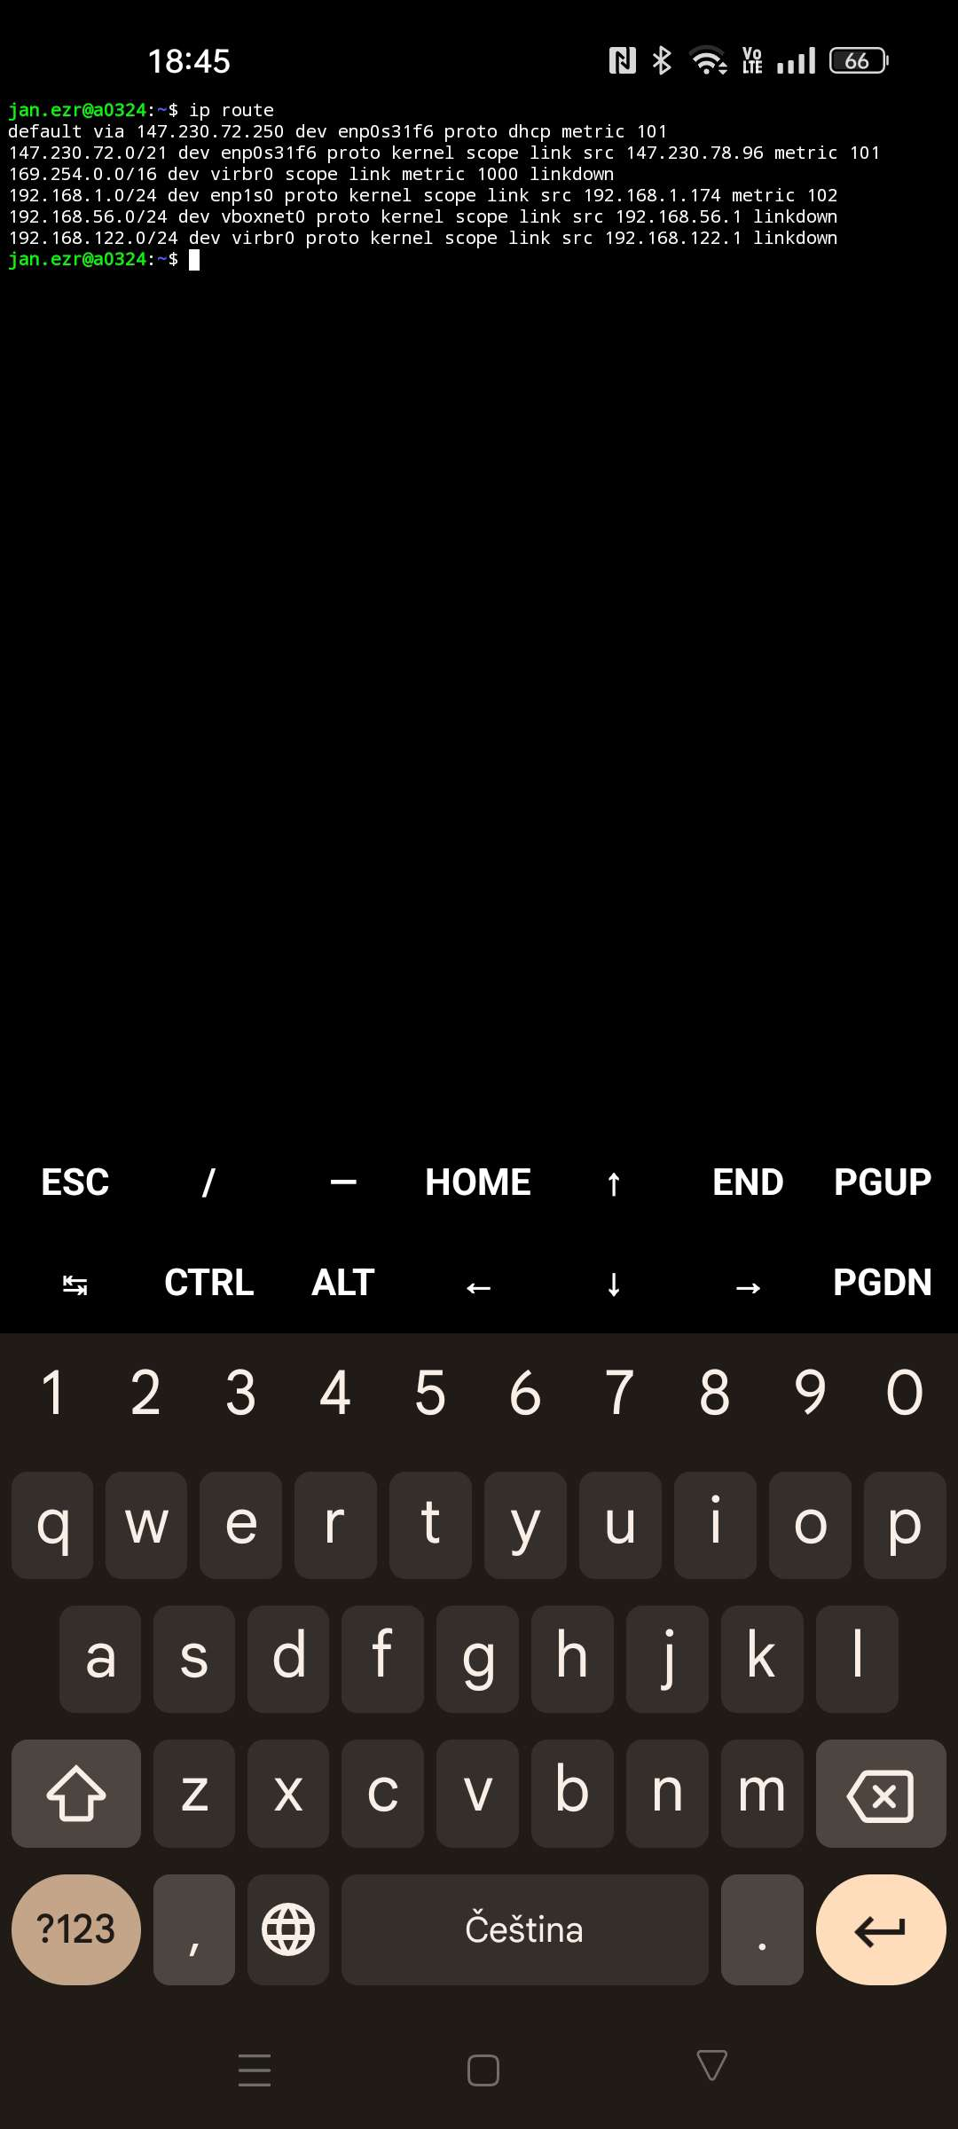

1. Úkol

Pomocí příkazu *curl ifconfig.me* jsem prověřil veřejnou IP adresu počítače.

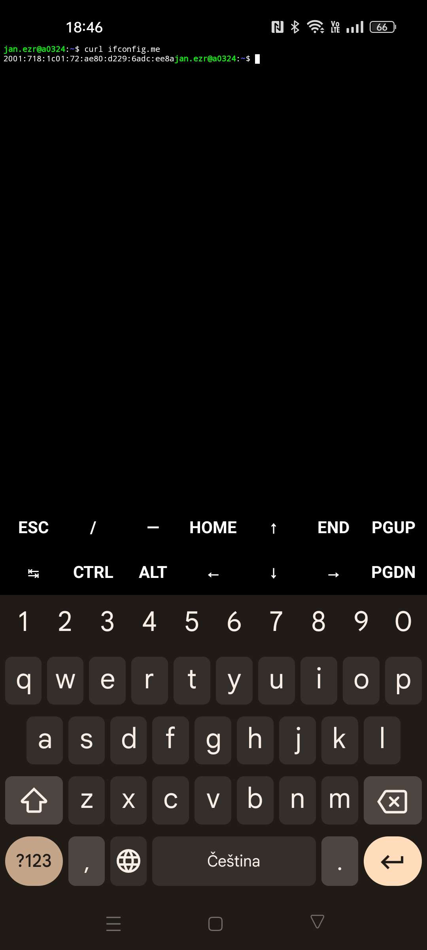

1. Úkol

Příkaz *nslookup* mi nefungoval a pokaždé se mi po provedení příkazu, přestaly zobrazovat znaky.

1. Úkol

Pomocí příkazu arp jsem ověřil IP adresu běžícího virtuálního počítače.

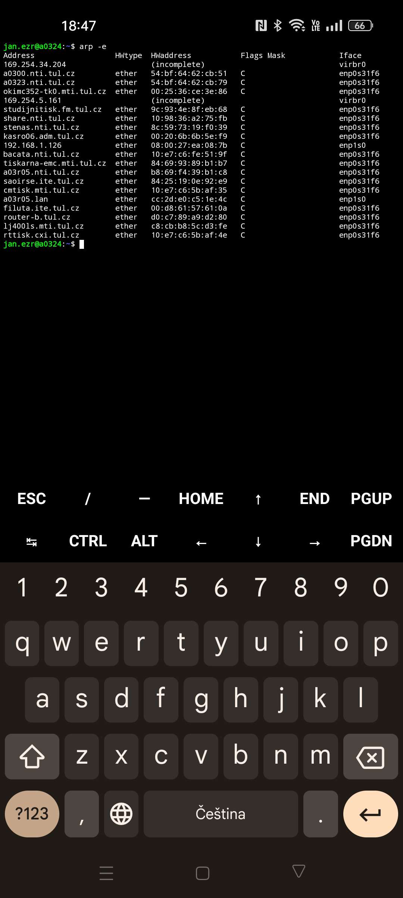

1. Úkol

Pomocí příkazu *ssh* jsem se připojil k virtuálnímu počítači

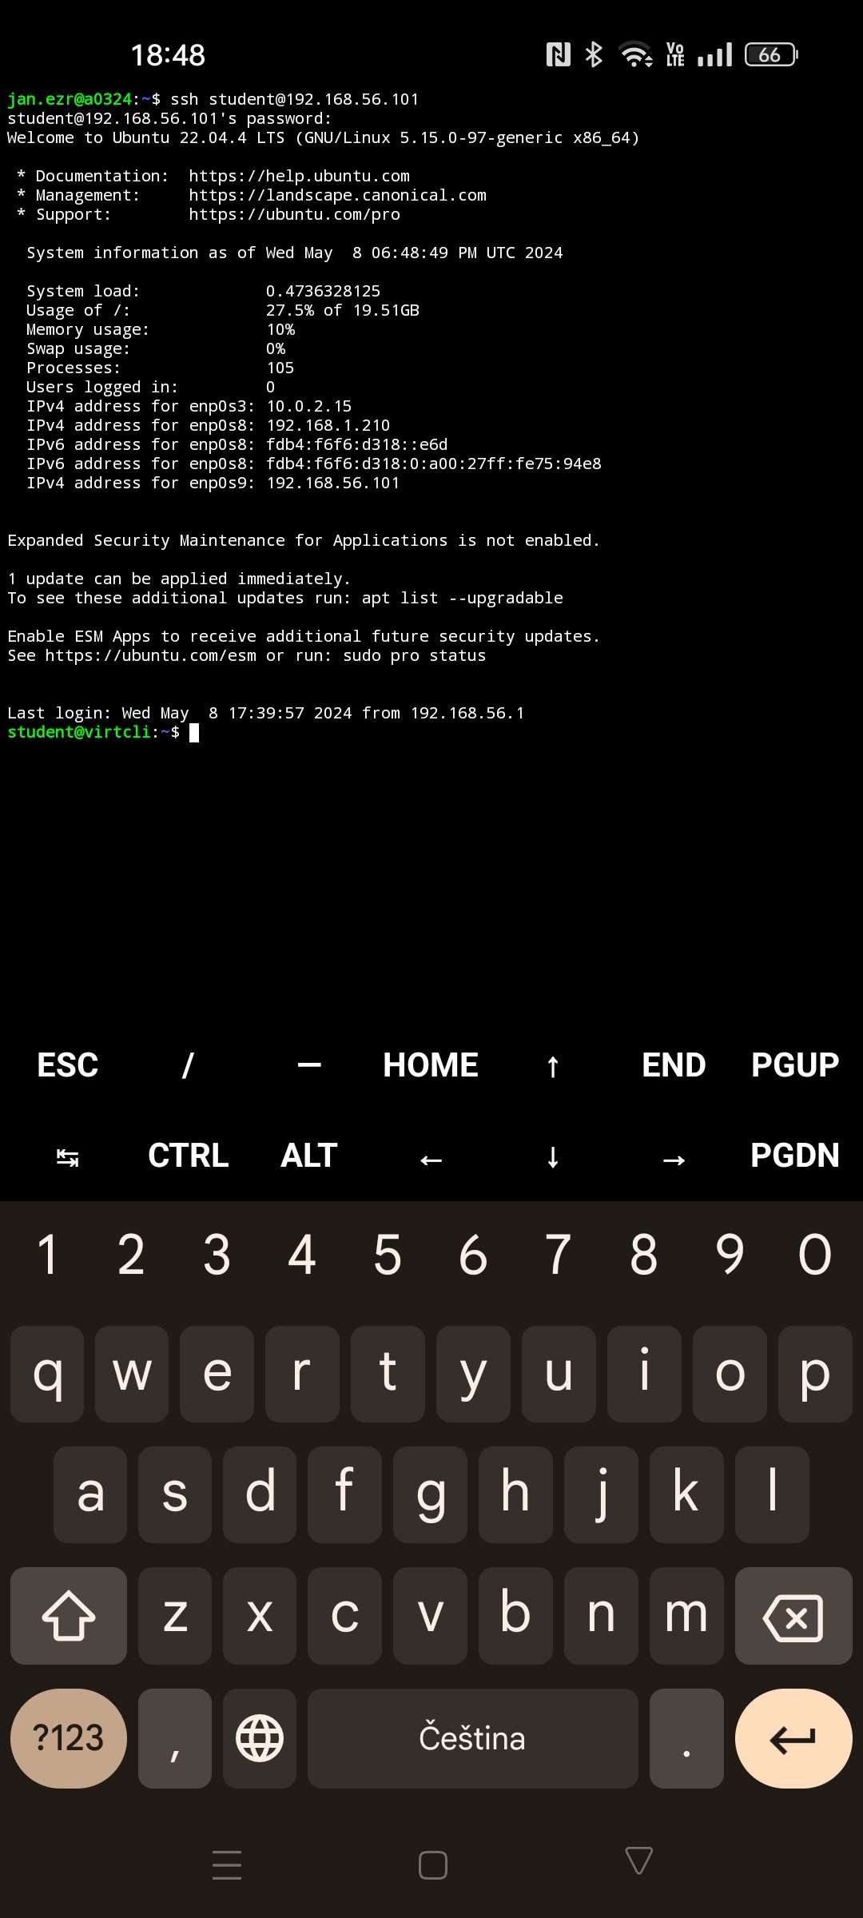

1. Úkol

Pomocí příkazu *ip* jsem zjistil aktivní síťová rozhraní virtuálního počítače

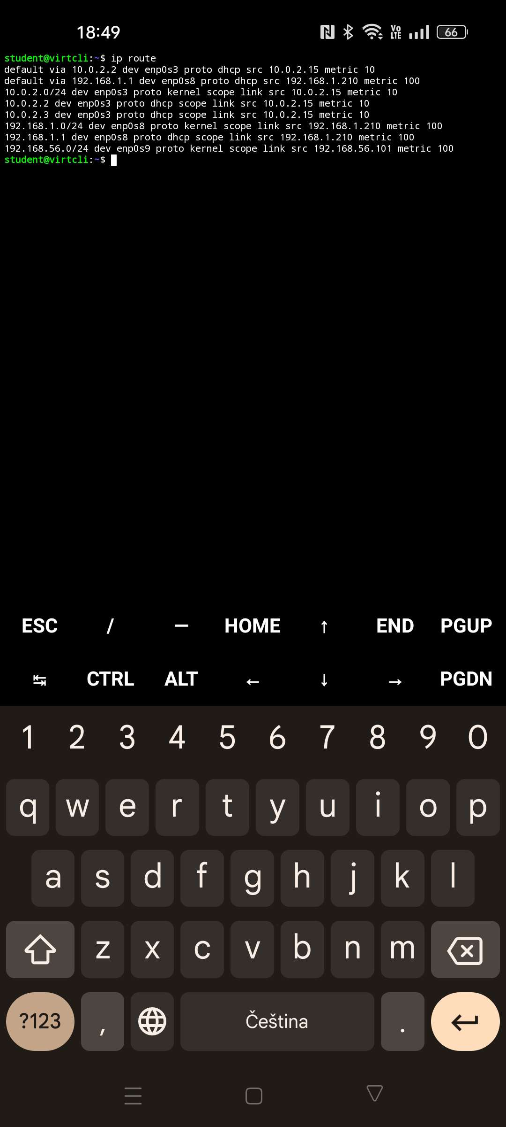

1. Úkol

Pomocí příkazu *curl ifconfig.me* jsem zjistil veřejnou IP adresu virtuálního počítače

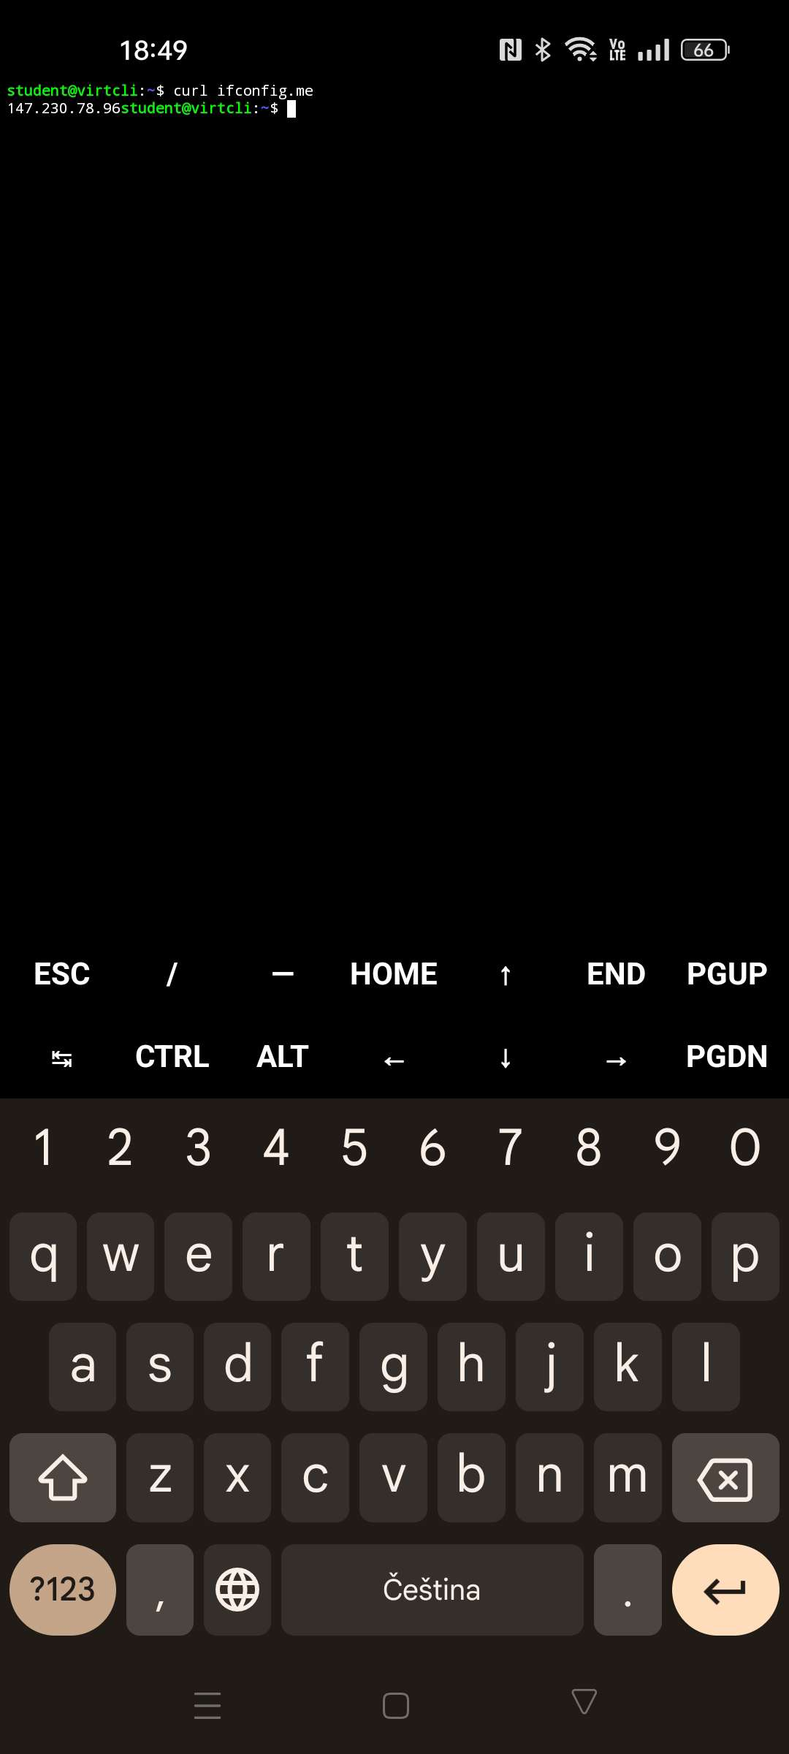

1. Úkol

Příkaz *nslookup* mi nefungoval a pokaždé se mi po provedení příkazu, přestaly zobrazovat znaky.

1. Úkol

Pomocí příkazu *ip* jsem ve virtuálním stroji vypsal směrovací tabulku (routing table) a určete výchozí směrování



## Závěr

Pomocí příkazů *ip, curl a nslookup* jsme provedli detailní analýzu síťových parametrů jak na hostitelském systému, tak i na virtuálním počítači. Na hostitelském systému jsme identifikovali aktivní síťová rozhraní, veřejnou IP adresu a kanonickou adresu pomocí příkazů *ip, curl* ifconfig.me a *nslookup*. Dále jsme pomocí příkazu *arp* ověřili IP adresu běžícího virtuálního počítače a pomocí *ssh* jsme se k němu připojili. Na virtuálním počítači jsme opět pomocí příkazů *ip*, *curl* ifconfig.me a *nslookup* získali stejné informace jako na hostitelském systému. Nakonec jsme pomocí příkazu *ip* zjistili směrovací tabulku virtuálního stroje a určili výchozí směrování. Tím jsme úspěšně dokončili analýzu síťových parametrů jak na hostitelském systému, tak i na virtuálním počítači.